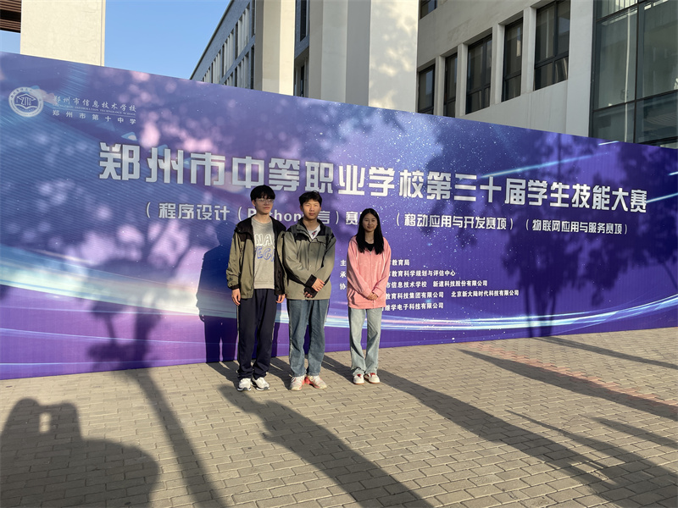

信息技术系参赛选手赛前留影

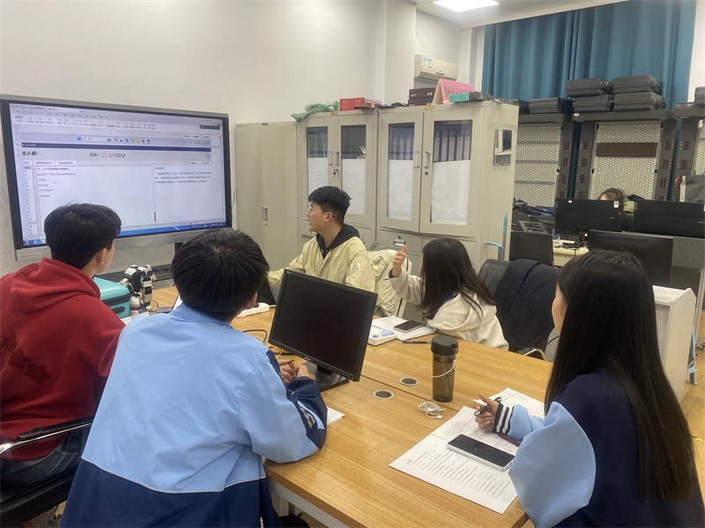

许萌老师和赵国宁老师对参赛选手的日常辅导

2024年4月26日，郑州市中等职业学校第三十届学生技能大赛“程序语言(Python语言)”赛项在郑州市信息技术学校举办。本次大赛中郑州市电子信息工程学校信息技术信息技术系参赛选手范应辉、袁浩博、鲁程程在许萌老师和赵国宁老师的辅导下，以一等奖第二名的优异成绩崭获该项目银牌。

程序语言(Python语言)第一场为闭卷考试，选手统一机考，该赛项重点考察Python语言基本数据类型、数据结构、程序的控制结构异常处理等基础知识。第二场为团队赛，主要考察选手运用Python语言控制机器人操作及数据分析等相关知识。在许萌老师和赵国宁老师用心的辅导下，各位选手都非常用心完成辅导老师布置的各项任务，为了取得好成绩，付出了很多努力，常常讲题练题到深夜，不断的进行知识点的巩固和错误的分析及纠正。参赛中选手沉着应对、技术技能娴熟，表现优异经过长达5小时的角逐，在参赛的19支队伍中以一等奖第二名的优异成绩斩获该项目银牌。

郑州市电子信息工程学校信息技术系一直非常重视学生的实践能力培养，通过组织各类竞赛活动，激发学生的学习兴趣和创新意识。而本次在“程序语言（Python语言）”赛项中取得的优异成绩，不仅是对参赛选手们编程能力的肯定，也是学校教学成果的鲜明体现。郑州市电子信息工程学校信息技术系致力于为培养高素质的编程人才做出更大的贡献。

图文：赵国宁

编辑：刘雯雯